JAZ, NOVINAR
poletna delavnica za otroke, julij 2014
Ada Kregar, 14 let

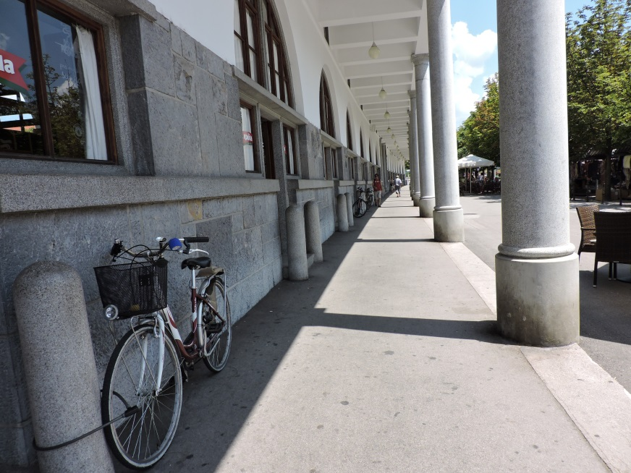
Trg je skoraj prazen, osamljen človek hodi po arkadah.

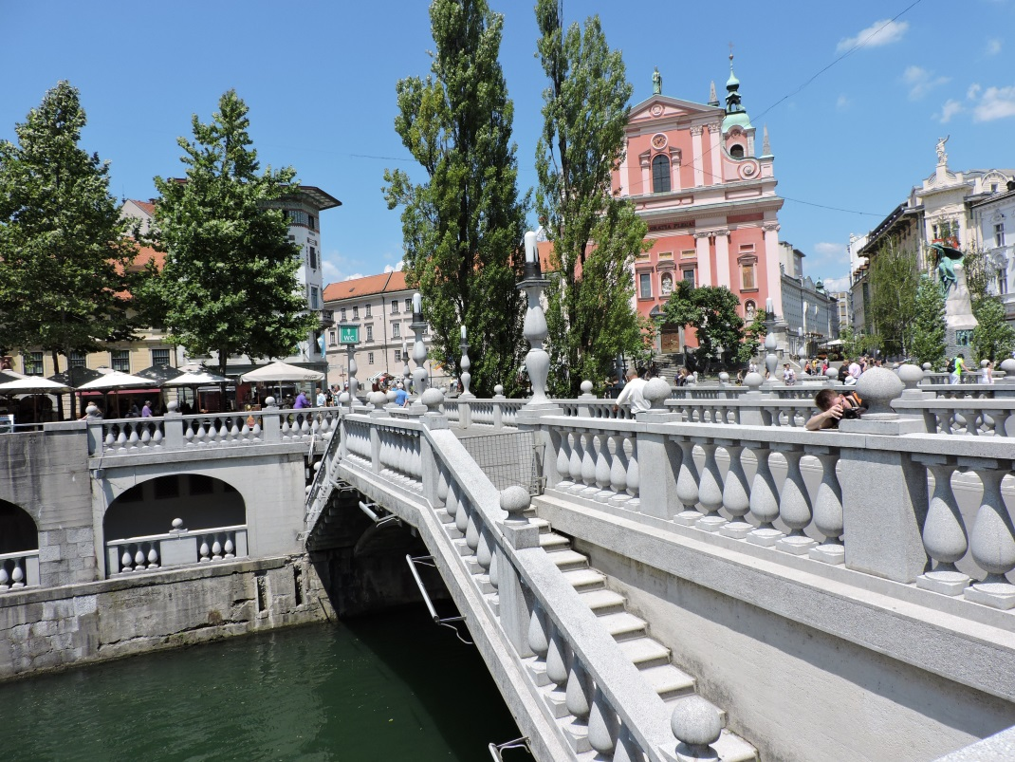
Plečnikovo tromostovje stoji nad mirno reko ljubljanico, v ozadju pa je Prešernov trg, poln ljudi.

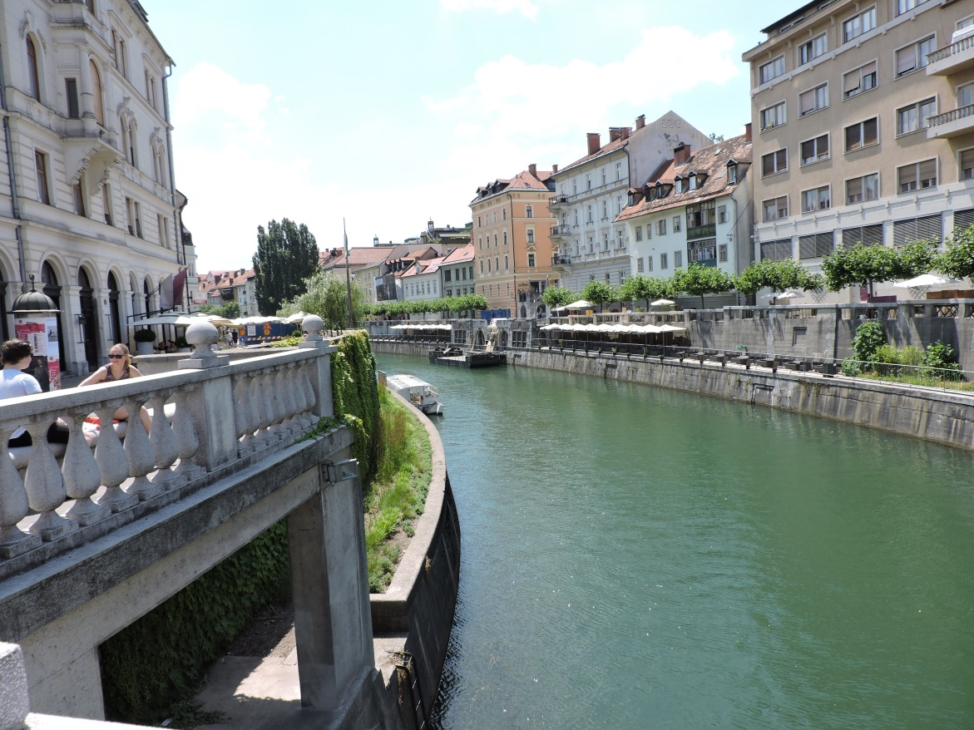
Po reki ljubljanici plavajo ladjice, ki se mirno zibljejo na zeleni vodi.

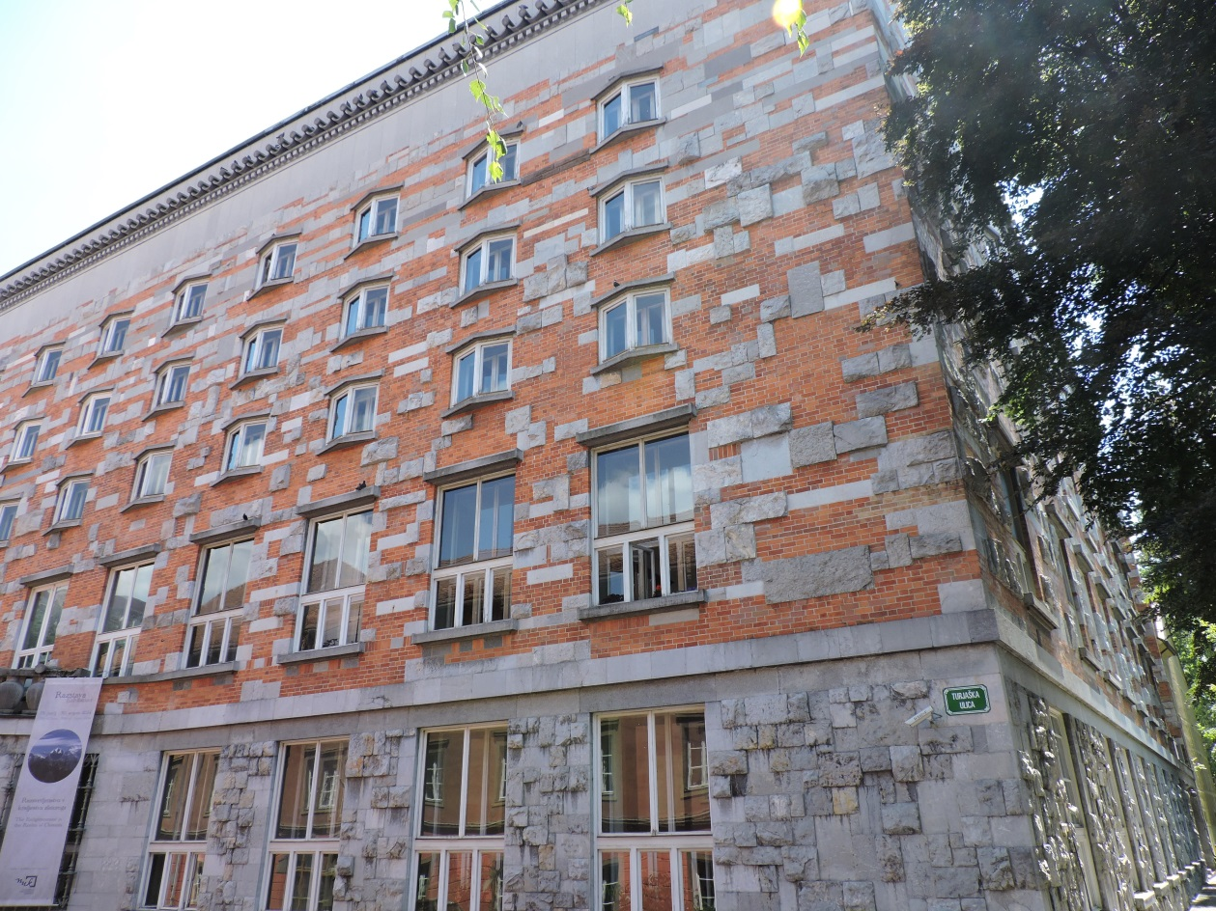
Ustavili smo se tudi tam, kjer se radi zadržujejo knjižni molji, pri knjižnici NUK.
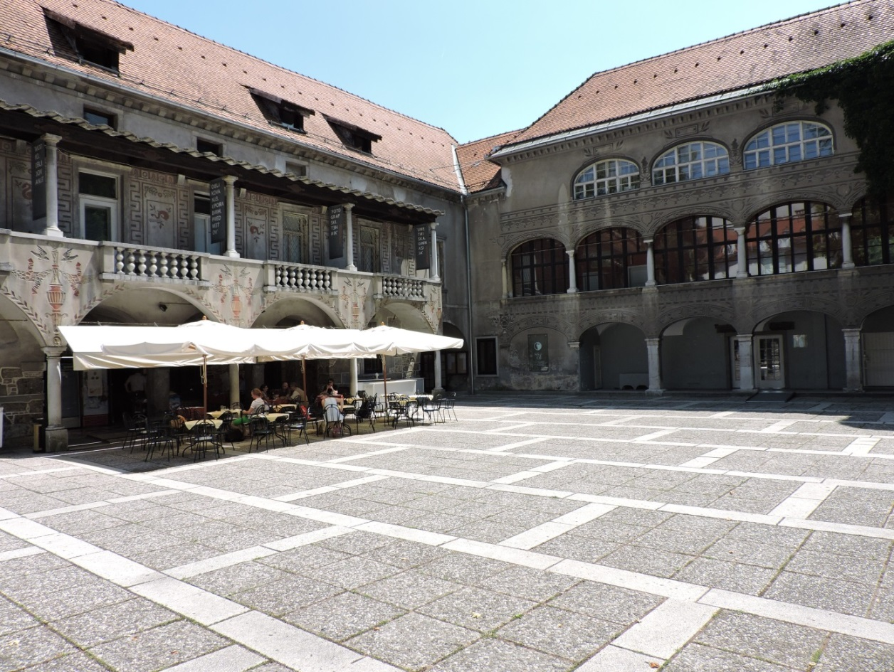
Prostor, kjer se radi zbirajo umetniki ali vsaj šolarji, saj je tukaj Srednja šola za oblikovanje in fotografijo

